Министерство науки и высшего образования Российской Федерации  
Пензенский государственный университет  
Кафедра вычислительная техника

**ОТЧËТ**  
по лабораторной работе №8  
по курсу «Инсталляция и эксплуатация вычислительных систем и сетей»  
на тему «Учетные записи групп»

Выполнили студенты группы 22ВВП1:  
Беляев Д.

Захаров А.

Хоссейни Нежад С. А. С. М.

Приняли:  
Акифьев И. В.  
Сорокин А. А.

Пенза 2024

**Название**

Учетные записи групп

**Цель работы**

Научиться создавать группы безопасности в домене и управлять ими

**Ход работы**

1. Создали три группы безопасности в домене: локальную, глобальную и универсальную  
   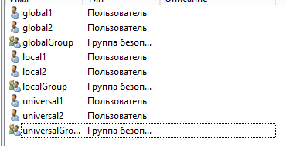  
   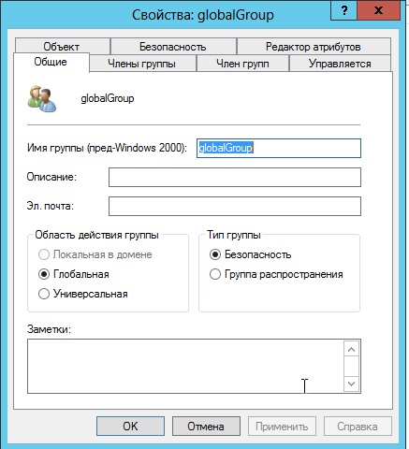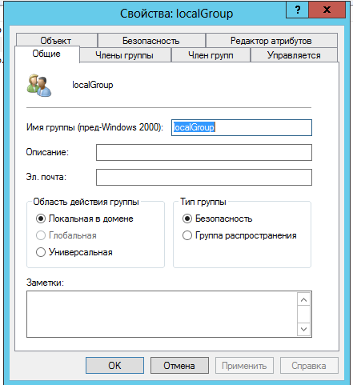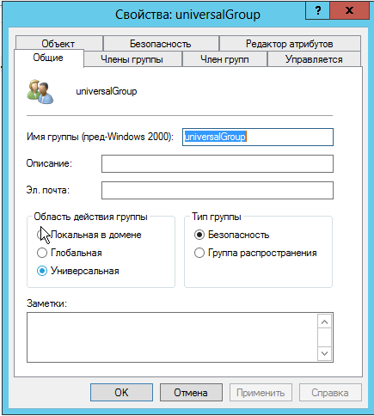
2. Распределили по ним пользователей так, чтобы в каждой группе было не менее двух пользователей  
   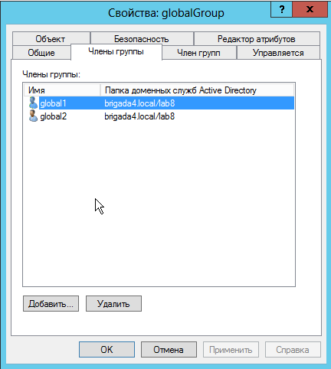 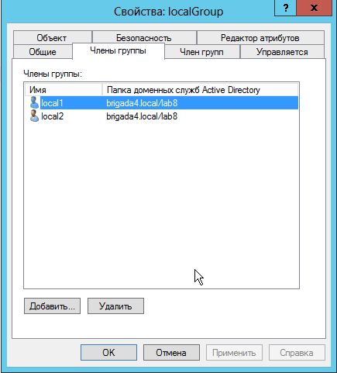 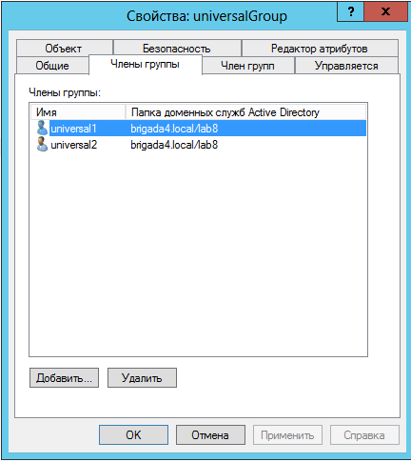
3. Выполнили перемещение пользователей между группами  
   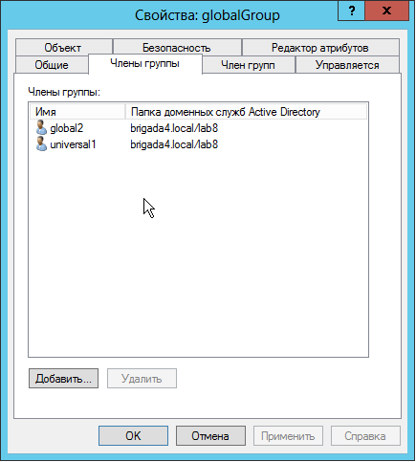 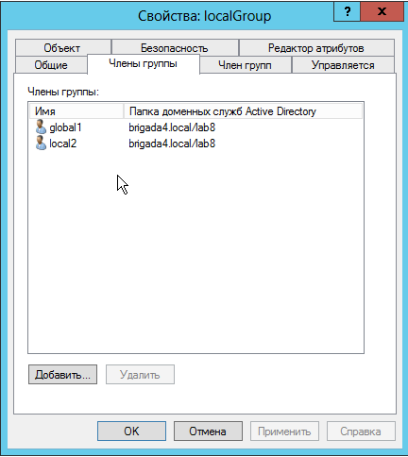 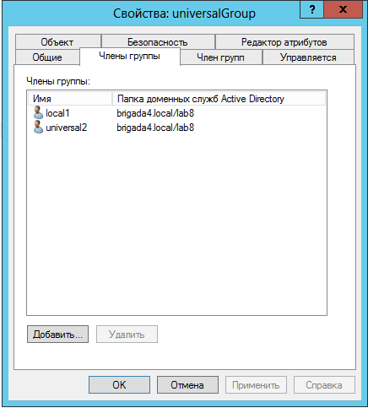
4. Выполнили преобразование области действия групп  
   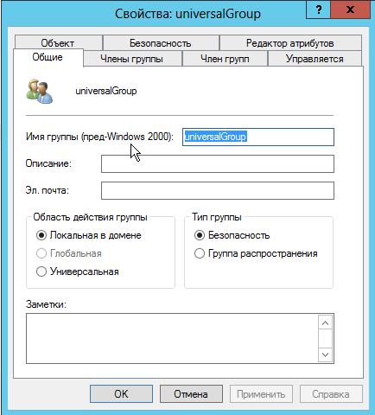 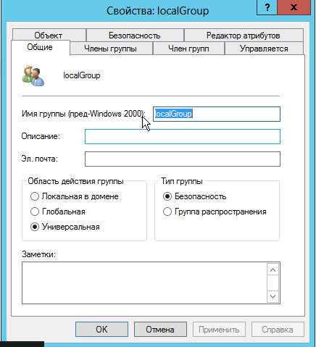 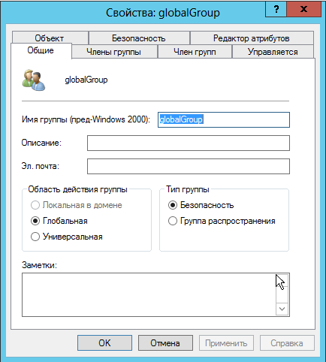

**Вывод**

Научились создавать группы безопасности в домене и управлять ими